**게임 제작 프로젝트 실습**

**팀 S.T.M QA 계획서**



**발행일: 2019.04.29**

**버전: 1.2.1**

* **문서 변경 이력**

|  |  |  |  |
| --- | --- | --- | --- |
| **날짜** | **작성자** | **버전** | **내용** |
| 2019.03.31 | 장민준 | 1.0.0 | 문서 작성 |
| 2019.04.01 | 이하림 | 1.0.1 | 문서 양식 수정 |
| 2019.04.03 | 장민준 | 1.0.2 | 오탈자 수정 |
| 2019.04.14 | 장민준 | 1.1.0 | 문서 수정 |
| 2019.04.21 | 장민준 | 1.2.0 | 문서 내용 추가 및 수정 |
| 2019.04.29 | 장민준 | 1.2.1 | 문서 내용 수정 |

* **승인 권한**

|  |  |  |
| --- | --- | --- |
| **승인자** | **승인 날짜** | **이름 및 서명** |
| 장민준 | 2019.04.29 | 장민준 |
| 이종원 |  |  |

**목차**

1. 개요 3

1.1 범위 3

1.2 테스트 대상 3

1.3 테스트 목표 3

1.4 테스트 베이시스 3

1.5 테스트 유형 3

1.6 참조 문서 4

2. 리스크 5

2.1 프로젝트 리스크 5

3. 테스트 전략 6

3.1 테스트 프로세스 6

3.2 테스트 설계 기법 7

3.2.1 리뷰 7

3.2.2 기능 테스트 8

3.2.3 애드혹 테스트 8

3.2.4 Fun QA 9

3.3 테스트 산출물 10

3.4 테스트 환경 11

3.5 테스트 도구 12

4. 인력 13

5. 일정 13

6. 형상 관리 14

7. 결함 관리 14

7.1 결함 수명 주기 14

7.2 결함 우선 순위 분류 15

**1. 개요**

**1.1 범위**

2019년 3월 4일부터 2019년 6월 25일까지 진행되는 ‘게임 제작 프로젝트 실습’에서 개발하는 게임들을 QA하는데 필요한 관련 계획 활동

**1.2 테스트 대상**

|  |  |  |  |  |
| --- | --- | --- | --- | --- |
| **팀 이름** | **팀 인원** | **게임 이름** | **장르** | **내용** |
| 건강제약 | 7명 | 로보로보 | 2D 플랫폼 퍼즐  어드벤처 | 위험에 빠진 오박사를 구하기 위한 여정 |
| 고릴라박스 | 14명 | Project LUDA | 3D 플랫폼 게임 | 대머리 시장을 놀리고, 대머리 시장의 못된 계획을 저지해야 한다. |
| 바나나힝구나무 | 11명 | Plastic Heart | 3D TPS 액션 | 사이버펑크 스타일 세계관에서 킬러를 죽이는 킬러로 만들어진 소녀가 인간이 되며 벌어지는 사건들을 다루는 게임 |
| 새싹브레이커 | 14명 | 데스사이더 | 3D 액션 RPG | 고스트 체이서인 주인공이 저승을 탈출한 악령을 쫓아 퇴치한다. |
| 올림포스 | 16명 | Project ONE | TPS | 판타지 세계 속 수인의 총을 이용한 스포츠 경기 |

**1.3 테스트 목표**

1) 기획서 리뷰를 통해 개발 과정에서 발생할 수 있는 결함 최소화

2) Fun QA를 통해 개발팀이 의도한 재미요소 검증 및 피드백

3) 사용 환경에 따른 소프트웨어 이상 유무 확인

**1.4 테스트 베이시스**

|  |  |  |
| --- | --- | --- |
| **항목** | **종류** | **비고** |
| 기획서 | 시스템, 컨셉, UI, 레벨 디자인 등 | 리뷰, TC 제작 |
| 발표 PPT | 크리틱, 라운드 테이블, 중간 발표, 기말 발표 | 개발팀 동향 파악 및 리뷰 |
| 빌드 파일 | 프로토타입, 빌드 파일 | 기능 및 애드혹, Fun QA |

**1.5 테스트 유형**

|  |  |  |
| --- | --- | --- |
| **항목** | **목적** | **비고** |
| 리뷰 | 문서의 완성도를 평가하고 구조상 오류, 결함 발견 |  |
| 기능 테스트 | 기획서를 기반으로 TC를 작성하여 게임에 결함이 없는지 확인 |  |
| 애드혹 테스트 | 기능 테스트로 발견하지 못한 결함 발견 |  |
| Fun QA | 게임의 재미요소 검증 |  |
| 재테스트 | 결함이 정상적으로 수정되었는지 확인 |  |

**1.6 참조 문서**

1) ISO/IEC/IEEE 29119-3

2) 권원일 외 5명, 『개발자도 알아야할 소프트웨어 테스팅 실무』, STA, 2010.

3) NIPA∙STA테스팅컨설팅, 『소프트웨어 테스트 실무 가이드』, STA, 2012.

4) 정원철, 『GAME QA 성공적인 게임의 숨은 조력자』, 한빛미디어, 2011.

**2. 리스크**

**2.1 프로젝트 리스크**

|  |  |  |  |  |
| --- | --- | --- | --- | --- |
| **분류** | **리스크 내용** | **장애 발생**  **가능성** | **장애로 인한 영향** | **대처 방안** |
| QA | QA에 대한 팀원의  이해부족 | 상 | 중 | ISTQB공부를 통해 미리 QA에 대한 이해도를 높이고 다른 팀원들과의 협업을 통해 극복 |
| 팀원의 개인 사정으로 작업 불참 | 중 | 상 | 다른 담당 팀원, 또는 사전에 정한 보조 팀원이 대신해서 작업 수행 |
| 팀 내 작업  속도 지연 | 중 | 중 | 팀원 간의 커뮤니케이션을 통해 작업이 지연되는 것을 사전에 방지. 마일스톤과 간트 차트를 이용한 일정 관리를 통해 작업 속도 파악. |
| 개발팀 | 개발팀의 개발  속도 지연 | 상 | 상 | 개발팀과 커뮤니케이션을 통해 개발 과정의 문제점을 파악한 후 테스트 일정 진행 |
| 비협조적인 개발팀 | 상 | 중 | 개발팀에게 지속적으로 필요한 베이시스 요구. 공유해주지 않는다면 개발팀의 문서 관리 프로그램에서 직접 찾을 것. |
| 개발팀 해체 | 하 | 상 | 사전에 개발팀의 동향을 살핀 후 중재자의 입장에서 갈등을 해소하도록 노력. 만약 해결이 안되면 해체되기 전 빠르게 교수님께 보고 후 상담. |

**3. 테스트 전략**

## **3.1 테스트 프로세스**

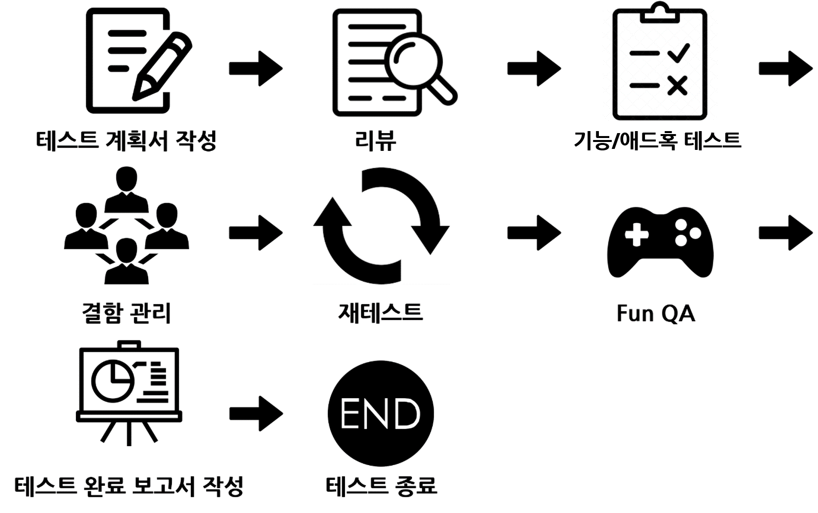

## **3.2 테스트 설계 기법**

**3.2.1 리뷰**

- 개발팀에서 제공되는 기획서, 발표 PPT를 테스트 베이시스로 함

- 명세 부족, 조건 불일치, 건의, 문의 사항으로 구분하여 검토

- 목적: 문서의 완성도와 구조의 결함 발견

- 참가자: S.T.M 팀원 전체

- 수행 조건: 개발팀 최종 기획서 1.0.0 버전이 나왔을 때

- 종료 조건: 개발팀 빌드 파일 1.0.0 버전이 나왔을 때

- 리뷰 양식

|  |  |  |  |  |
| --- | --- | --- | --- | --- |
| **검토 항목** | **설명** | **No.** | **리뷰 내용** | **개발팀 답변** |
| 명세 부족 | 규칙, 조건, 예외 처리에 대한 세부 명세가 부족한지 검토 |  |  |  |
|  |  |  |
|  |  |  |
| 조건  불일치 | 흐름상 오류가 있거나 정의된 조건과 일치하는지를 검토 |  |  |  |
|  |  |  |
|  |  |  |
| 건의 | 고려해야할 사항 및 사용상 추가적으로 건의 사항이 발생할 경우 |  |  |  |
|  |  |  |
|  |  |  |
| 문의 사항 | 문서 상으로 이해가 되지 않는 부분에 대한 질의 |  |  |  |
|  |  |  |
|  |  |  |

**3.2.2 기능 테스트**

- 기획서를 바탕으로 작성한 테스트 케이스를 통해 테스트

- 목적: 기획서를 기반으로 TC를 작성하여 게임에 결함이 없는지 확인

- 참가자: S.T.M 팀원 전체

- 수행 조건: 빌드 파일 1.0.0 버전이 나왔을 때

- 완료 조건: 테스트 커버리지가 90%가 되었을 때

- 테스트 케이스 양식

|  |  |  |  |  |  |  |  |  |  |  |
| --- | --- | --- | --- | --- | --- | --- | --- | --- | --- | --- |
| **대분류** | **중분류** | **소분류** | **No** | **사전조건** | **입력** | **기대결과** | **실제결과** | **상태** | **중요도** | **특이사항** |
|  |  |  |  |  |  |  |  |  |  |  |
|  |  |  |  |  |  |  |  |  |
|  |  |  |  |  |  |  |  |  |  |
|  |  |  |  |  |  |  |  |  |

**3.2.3 애드혹 테스트**

- 게임을 직접 플레이 하면서 버그가 발생하는지 확인

- 발견한 버그는 결함 관리 대장에 작성 후 RedMine 프로그램을 통해 개발팀과 공유

- 목적: 기능 테스트를 통해 발견하지 못한 결함 발견

- 참가자: S.T.M 팀원 전체

- 수행 조건: 기능 테스트 커버리지가 90 %가 되었을 때

- 완료 조건: 6월 25 일 최종 발표가 끝났을 때

- 결함 관리 대장 양식

|  |  |  |  |  |  |  |
| --- | --- | --- | --- | --- | --- | --- |
| **발견 일자** | **No** | **설명** | **결함 우선 순위** | **결함 상태** | **발견자** | **비고** |
|  |  |  |  |  |  |  |
|  |  |  |  |  |  |  |
|  |  |  |  |  |  |  |
|  |  |  |  |  |  |  |
|  |  |  |  |  |  |  |

**3.2.4 Fun QA**

- 유저 입장에서 게임 플레이 후, 기획, 그래픽, 조작감 및 난이도, 기타 항목으로 분류하여 개발팀에게 피드백 제공

- 참가자: S.T.M 팀원 전체

- 수행 조건: 기능 테스트 커버리지가 90%가 되었을 때

- 완료 조건: 6월 25일 최종 발표가 끝났을 때

- Fun QA 양식

|  |  |  |  |
| --- | --- | --- | --- |
| **검토 항목** | **설명** | **No.** | **내용** |
| 기획 | 레벨 디자인, 내러티브, 재미요소 등 |  |  |
|  |  |
|  |  |
| 그래픽 | 모델링, 일러스트 UI 등 |  |  |
|  |  |
|  |  |
| 조작감 및 난이도 | 게임 캐릭터 조작, 아이템 사용, 게임의 난이도 등 |  |  |
|  |  |
|  |  |
| 기타 | 위 사항에 해당하지 않는 것들 |  |  |
|  |  |
|  |  |

**3.3 테스트 산출물**

- 테스트를 진행하면서 산출될 테스트 산출물

|  |  |  |
| --- | --- | --- |
| **프로세스** | **테스트 산출물** | **비고** |
| 테스트 진행 문서 | 테스트 계획서 | 본 문서 |
| 주간 보고서 |  |
| 발표 PPT |  |
| 프로젝트 완료 보고서 |  |
| 테스트 실행 관련 산출물 | 리뷰 보고서 | 리뷰 산출물 |
| 테스트 케이스 | 기능 테스트 산출물 |
| 결함 관리 대장 | 애드혹 테스트 산출물, Redmine 사용 |
| Fun QA 테스트 보고서 | Fun QA 산출물 |
| 기타 | 회의록 |  |

**3.4 테스트 환경**

- 테스트에 사용되는 하드웨어 사양 및 소프트웨어 정보

|  |  |  |
| --- | --- | --- |
| **No** | **항목** | **사양** |
| HP  (고사양 1번) | OS | windows 10 Pro 64비트 |
| CPU | Intel® Core™ i5-7500 CPU @ 3.40GHz (4 CPUs) |
| RAM | 16.00GB |
| Display | NVIDIA GeForce GTX 1060 3GB |
| HP  (고사양 2번) | OS | windows 10 Pro 64비트 / Windows 10 Home 64비트 |
| CPU | Intel® Core™ i5-7500 CPU @ 3.40GHz (4 CPUs) |
| RAM | 16.00GB |
| Display | Radeon™ RX 480 Graphics |
| HP  (중사양) | OS | Windows 10 Home 64비트 |
| CPU | Intel® Core™ i5-6500 CPU @ 3.20GHz (4 CPUs) |
| RAM | 16.00GB |
| Display | NVIDIA GeForce GTX 960 |
| Gigabyte  (저사양) | OS | Windows 10 Pro 64비트 |
| CPU | Intel® Core™ i5-4590 CPU @ 3.30GHz (4 CPUs) |
| RAM | 4.00GB / 8.00GB |
| Display | NVIDIA GeForce GTX 750 Ti |
| Wolf and Fox  (저사양) | OS | windows 10 Pro 64비트 |
| CPU | Intel® Core™ i5-3470 CPU @ 3.20GHz (4 CPUs) |
| RAM | 4.00GB / 8.00GB |
| Display | NVIDIA GeForce GTX 650 Ti |

**3.5 테스트 도구**

- 테스트에 사용되는 테스트 지원 도구

|  |  |  |
| --- | --- | --- |
| **도구** | **이름** | **용도** |
|  | REDMINE | - 버그 추적 및 이슈 관리  - 버그 발생 시 증상, 심각도, 우선순위 부여 |
|  | Microsoft Teams | - 테스트 베이시스 관리 |
|  | Excel | - 테스트 케이스, 명세서 리뷰 등 테스트용 문서 작성  - 테스트 베이시스 문서 확인 |
|  | PowerPoint | - 테스트 계획, 진행 과정 등 발표용 문서 작성 |
|  | Word | - 테스트 계획서, 완료 보고서 등 보고용 문서 작성  - 테스트 베이시스 문서 확인 |
|  | Naver Cafe | - 개인 일일 보고  - 개인 주간 보고  - QA 문서 관리 |
|  | Bandicam | - 버그 및 장애 발생 시 발생 과정을 녹화 |

**4. 인력**

|  |  |  |  |
| --- | --- | --- | --- |
| **이름** | **역할** | **담당 팀** | **비고** |
| 장민준 | 팀장, 올림포스 담당 | 올림포스 |  |
| 김상범 | PM, 새싹브레이커 담당 | 새싹브레이커 |  |
| 마정아 | 문서 관리, 건강제약 담당 | 건강제약 |  |
| 이동현 | 팀원, 새싹브레이커 회의록 담당 | 새싹브레이커 |  |
| 이하림 | 팀원, 고릴라박스 담당 | 고릴라박스 |  |
| 이건길 | 팀원, 바나나힝구나무 담당 | 바나나힝구나무 |  |
| 임우진 | 팀원, 올림포스 담당 | 올림포스 |  |
| 김다인 | 팀원, 회의록 작성, 건강제약 담당 | 건강제약 |  |

**5. 일정**

|  |  |  |  |  |  |  |  |  |  |  |  |  |  |  |  |  |
| --- | --- | --- | --- | --- | --- | --- | --- | --- | --- | --- | --- | --- | --- | --- | --- | --- |
| **내용** | **1** | **2** | **3** | **4** | **5** | **6** | **7** | **8** | **9** | **10** | **11** | **12** | **13** | **14** | **15** | **16** |
| **테스트 대상 결정** |  |  |  |  |  |  |  |  |  |  |  |  |  |  |  |  |
| **테스트 환경 구축** |  |  |  |  |  |  |  |  |  |  |  |  |  |  |  |  |
| **테스트 계획서 작성** |  |  |  |  |  |  |  |  |  |  |  |  |  |  |  |  |
| **개발팀 문서 리뷰** |  |  |  |  |  |  |  |  |  |  |  |  |  |  |  |  |
| **TC 작성** |  |  |  |  |  |  |  |  |  |  |  |  |  |  |  |  |
| **기능 테스트** |  |  |  |  |  |  |  |  |  |  |  |  |  |  |  |  |
| **애드혹 테스트** |  |  |  |  |  |  |  |  |  |  |  |  |  |  |  |  |
| **Fun QA** |  |  |  |  |  |  |  |  |  |  |  |  |  |  |  |  |
| **테스트 최종 보고** |  |  |  |  |  |  |  |  |  |  |  |  |  |  |  |  |
| **테스트 마감 활동** |  |  |  |  |  |  |  |  |  |  |  |  |  |  |  |  |

**6. 형상 관리**

- Microsoft Teams를 통해 테스트 베이시스와 빌드 파일 형상 관리

- 각 개발팀들의 테스트 베이시스와 빌드 파일은 버전 1.0.0부터 시작

- 버전은 밑의 기준을 통해 관리

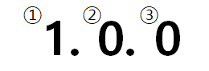

- ① 메인 시스템 변경 ② 시스템 추가, 변경, 삭제 ③ 문서 추가 및 수정.

**7. 결함 관리**

**7.1 결함 수명 주기**

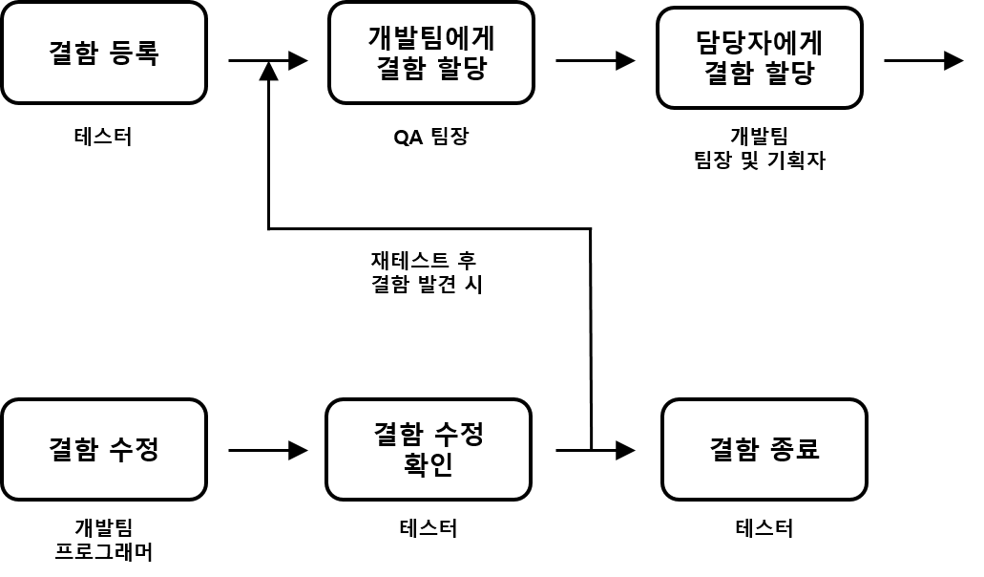

**7.2 결함 우선 순위 분류**

|  |  |  |  |
| --- | --- | --- | --- |
| 장애 발생 빈도 수  장애로 인한 영향 | 게임을 진행하면 드물게 발생(5번 중 1~2회) | 게임을 진행하면 자주 발생(5번 중 3~4회) | 게임을 진행할 때마다 발생(5번 중 5번) |
| 게임 진행에 영향 없음 | 낮음 | 보통 | 높음 |
| 게임 진행에 불편함을 느낌 | 보통 | 높음 | 긴급 |
| 게임을 진행하는 것이 불가능함 | 높음 | 긴급 | 즉시 |